附件1

泗县人民检察院2022年部门预算公开

2022年2月

目 录

**第一部分 部门概况**

1.主要职责

2.部门预算构成

3.2022年度主要工作任务

**第二部分 2022年部门预算表**

1.泗县人民检察院部门2022年收支预算总表

2.泗县人民检察院部门2022年收入预算总表

3.泗县人民检察院部门2022年支出预算总表

4.泗县人民检察院部门2022年财政拨款收支预算总表

5.泗县人民检察院部门2022年一般公共预算支出表

6.泗县人民检察院部门2022年一般公共预算基本支出表

7.泗县人民检察院部门2022年政府性基金预算支出表

8.泗县人民检察院部门2022年国有资本经营预算支出表

9.泗县人民检察院部门2022年项目支出表

10.泗县人民检察院部门2022年政府采购支出表

11.泗县人民检察院部门2022年政府购买服务支出表

**第三部分 2022年部门预算情况说明**

1.关于2022年收支预算总表的说明

2.关于2022年收入预算总表的说明

3.关于2022年支出预算总表的说明

4.关于2022年财政拨款收支预算总表的说明

5.关于2022年一般公共预算支出表的说明

6.关于2022年一般公共预算基本支出表的说明

7.关于2022年政府性基金预算支出表的说明

8.关于2022年国有资本经营预算支出表的说明

9.关于2022年项目支出表的说明

10.关于2022年政府采购支出表的说明

11.关于 2022年政府购买服务支出表的说明

12.其他重要事项情况说明

**第四部分 名词解释**

第一部分 部门概况

一、主要职责

（一）依照法律规定对有关刑事案件行使侦查权。

（二）对刑事案件进行审查，批准或者决定是否逮捕犯罪嫌疑人。

（三）对刑事案件进行审查，决定是否提起公诉，对决定提起公诉的案件支持公诉。

（四）依照法律规定提起公益诉讼。

（五）对诉讼活动实行法律监督。

（六）对判决、裁定等生效法律文书的执行工作实行法律监督。

（七）对监狱、看守所的执法活动实行法律监督。

（八）法律规定的其他职权。

二、部门预算构成

从预算单位构成看，泗县人民检察院2022 年度部门预算包括单位本级预算，纳入部门预算编制范围的预算单位共1个，具体情况见下表。

|  |  |  |
| --- | --- | --- |
| 序号 | 单位名称 | 单位性质 |
| 1 | 泗县人民检察院本级 | 行政单位 |

从预算单位构成看， 泗县人民检察院2022 年度部门预算包括单位本级预算，无下属单位预算。

三、2022 年度主要工作任务

(一)坚决维护国家安全和社会大局稳定。

(二)积极服务保障经济社会高质量发展。

(三)全面加强法律监督提升监督质效。

(四)持续提升队伍政治能力和专业素养。

第二部分 2022 年部门预算表

部门公开表1

**泗县人民检察院2022年部门收支预算总表**

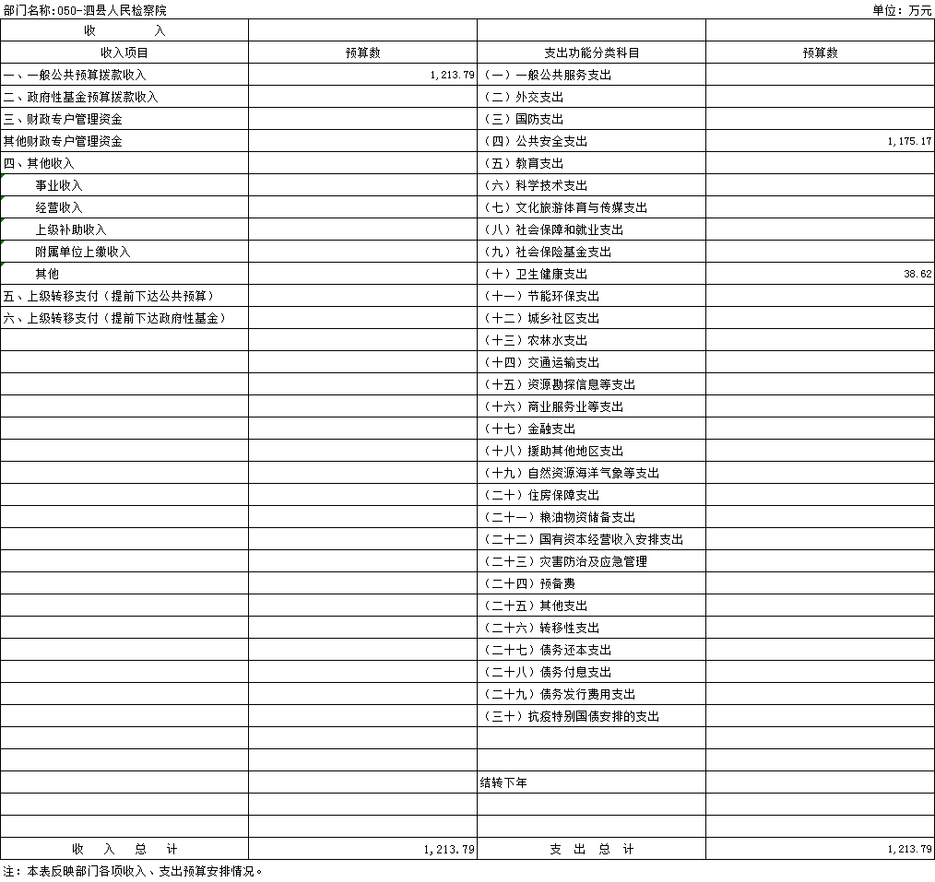

部门公开表2

**泗县人民检察院2022年部门收入预算总表**

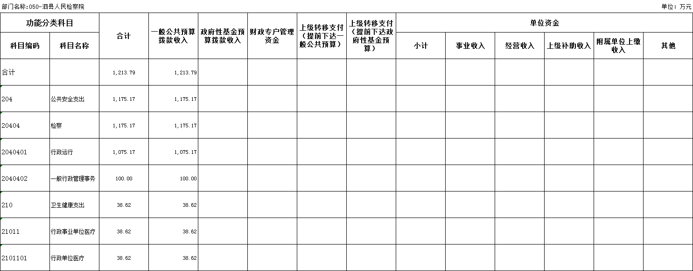

部门公开表3

**泗县人民检察院2022年部门支出预算总表**

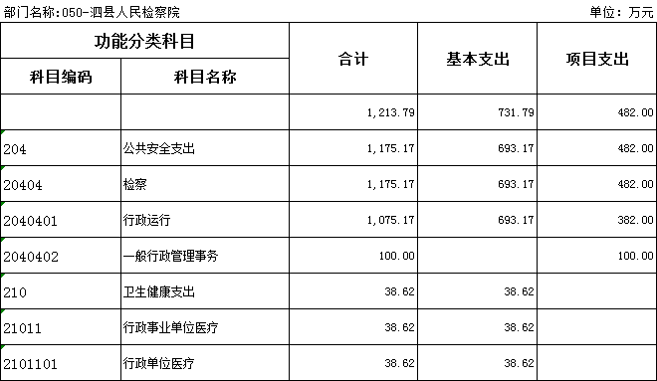

部门公开表4

**泗县人民检察院2022年部门财政拨款收支预算总表**

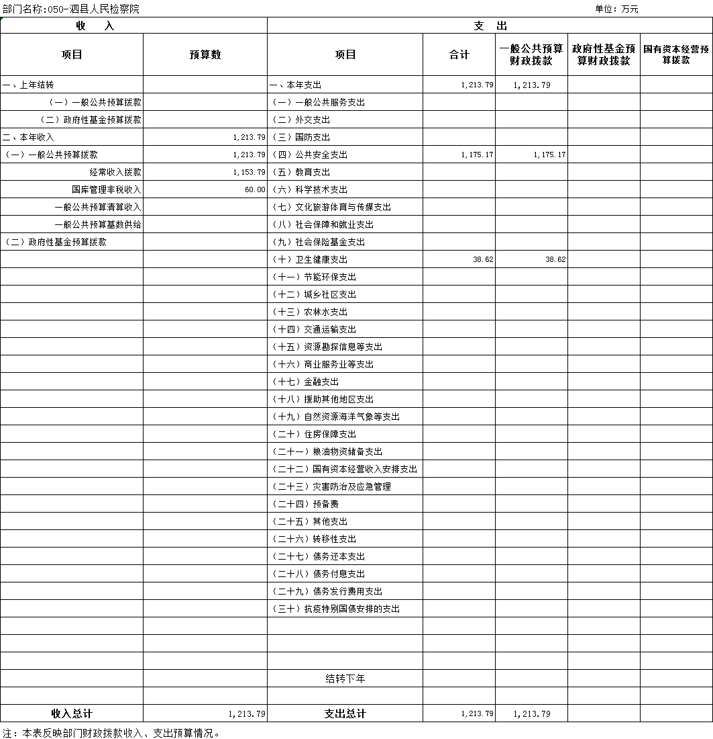

部门公开表5

**泗县人民检察院2022年部门一般公共预算支出预算表**

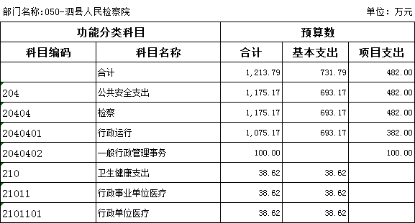

部门公开表6

**泗县人民检察院2022年部门一般公共预算基本支出预算表**

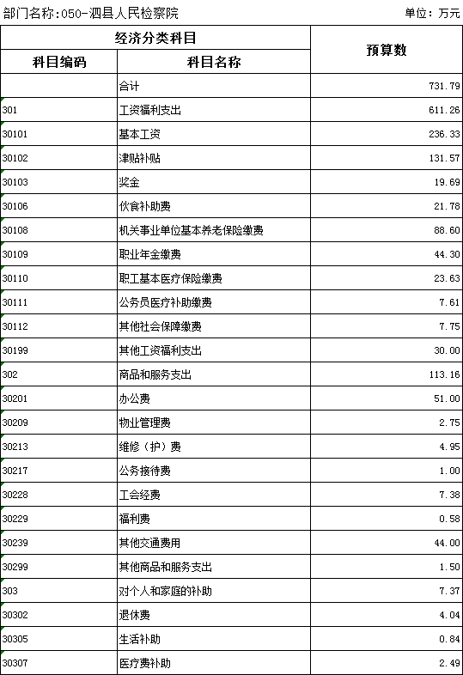

部门公开表7

**泗县人民检察院2022年部门政府性基金预算支出预算表**

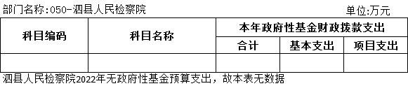

部门公开表8

**泗县人民检察院2022年国有资本经营支出表**

|  |  |  |  |  |  |  |
| --- | --- | --- | --- | --- | --- | --- |
| 部门名称: 050-泗县人民检察院 | |  |  | | 单位:万元 | |
| **科目编码** | **科目名称** | **国有资本经营预算财政拨款支出** | | | | |
| **合计** | | **基本支出** | | **项目支出** |
|  |  |  | |  | |  |

注:泗县人民检察院没有国有资本经营预算拨款收入，也没有国有资本经营预算拨款安排的支出，故本表无数据”。

部门公开表9

**泗县人民检察院2022年项目支出表**

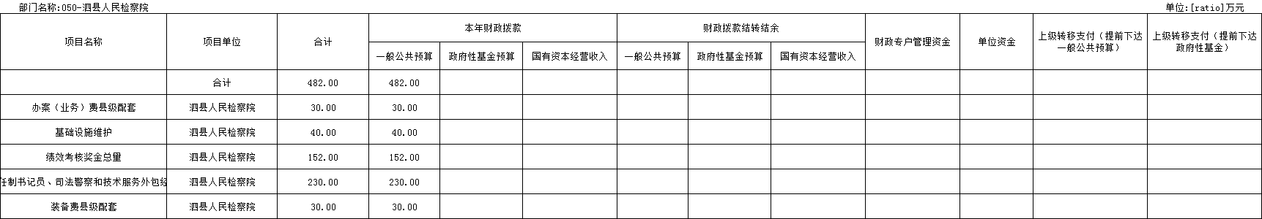

部门公开表10

**泗县人民检察院2022年部门政府采购支出表**

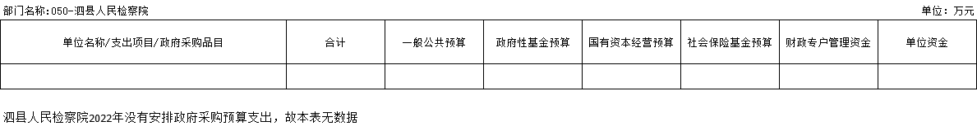

部门公开表11

**泗县人民检察院2022年部门政府购买服务支出表**

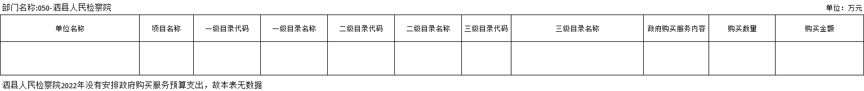

第三部分2022年部门预算情况说明

一、关于2022年收支预算总表的说明

按照综合预算的原则，泗县人民检察院部门所有收入和支出均纳入部门预算管理。泗县人民检察院2022年收支总预算1213.8万元，收入全部是一般公共预算拨款收入，支出包括: 公共安全支出、卫生健康支出。

二、关于 2022年收入预算总表的说明

泗县人民检察院部门2022年收入预算1213.8万元， 其中，本年收入1213.8万元，上年结转结余0万元。

**(一)本年收入1213.8万元，**主要包括:收入全部为一般公共预算拨款收入1213.8万元，占100%，比 2021年预算减少26.8万元，下降2.16%，下降原因主要是厉行节约，压缩一般公共预算拨款收入。

**(二)上年结转结余0万元**。

三、关于2022年支出预算总表的说明

泗县人民检察院部门2022年支出预算1213.8万元，比 2021年预算减少26.8万元，下降2.16%，下降原因主要是厉行节约，压缩经费支出。其中，基本支出731.8万元，占60.29%，主要用于保障机构日常运转、完成日常工作任务等;项目支出482万元，占39.71%，主要用于检察业务支出。

四、关于2022年财政拨款收支预算总表的说明

泗县人民检察院部门2022年财政拨款收支预算1213.8万元。收入按资金来源分全部为一般公共预算拨款1213.8万元;按资金年度分全部为当年财政拨款收入1213.8万元。支出按功能分类分为:公共安全支出1175.2万元，占96.82%;卫生健康支出38.6万元，占3.18%。

五、关于2022年一般公共预算支出表的说明

**(一)一般公共预算支出规模变化情况。**

泗县人民检察院部门2022年一般公共预算支出1213.8万元，比2021年预算减少26.8万元，下降2.16%，主要原因:厉行节约，压缩经费支出。

**(二)一般公共预算支出结构情况。**

公共安全支出1175.2万元，占96.82%;卫生健康支出38.6万元，占3.18%。

**(三)一般公共预算支出具体使用情况。**

1.公共安全支出（类）检察（款）行政运行（项）2022年预算1075.2万元，比2021年预算增加236.5万元，增长28.2%，增长原因主要是人员经费及公用经费增加。

2.公共安全支出（类）检察（款）一般行政管理事务（项）一般行政管理事务(项)2022年预算100万元，比2021年预算增加100万元，增长原因主要是一般行政管理事务支出增加。

3.卫生健康支出（类）行政事业单位医疗（款）行政单位医疗（项）2022年预算38.6万元，比2021年预算减少1.4万元，下降3.5%，下降原因主要是人员减少。

4.住房保障支出(类)住房改革支出(款)住房公积金(项) 2022年预算0万元，比2021年预算减少61.9万元，下降100%，下降原因主要是住房公积金统一列支。

5.公共安全支出（类）检察（款）其他检察支出（项）2022年预算0万元，比2021年预算减少260万元，下降100%，下降原因主要是厉行节约，压缩经费支出。

6.公共安全支出（类）检察（款）“两房”建设（项）2022年预算0万元，比2021年预算减少61.9万元，下降100%，下降原因主要是“两房”建设在项目中列支。

六、关于2022年一般公共预算基本支出表的说明

泗县人民检察院部门2022 年一般公共预算基本支出731.8万元，其中，人员经费618.6万元，公用经费113.2万元。

(一)人员经费618.6万元，主要包括:基本工资、津贴补贴、奖金、伙食补助费、机关事业单位基本养老保险费、职业年金缴费、职工基本医疗保险缴费、公务员医疗补助缴费、其他社会保障缴费、其他工资福利支出、退休费、生活补助、医疗费补助。

(二)公用经费113.2万元，主要包括:办公费、物业管理费、 差旅费、维修(护)费、公务接待费、工会经费、福利费、其他交通费用、其他商品服务支出。

七、关于 2022年政府性基金预算支出表的说明

泗县人民检察院部门2022年没有政府性基金预算拨款收入，也没有使用政府性基金预算拨款安排的支出。

八、关于2022年国有资本经营预算支出表的说明

泗县人民检察院部门2022年没有国有资本经营预 算拨款收入，也没有使用国有资本经营预算拨款安排的支出。

九、关于2022年项目支出表的说明

泗县人民检察院部门2022年预算共安排项目支出482万元，比2021年预算减少5.2万元，下降1.07%，主要是厉行节约，压缩支出。主要包括:本年财政拨款安排482万元(其中，一般公共预算拨款安排482万元)。

十、关于 2022 年政府采购支出表的说明

泗县人民检察院部门2022年没有使用一般公共预算拨款、政府性基金预算拨款、国有资本经营预算拨款、财政专户管理资金和单位资金安排的政府采购支出。

十一、关于2022年政府购买服务支出表的说明

泗县人民检察院部门2022年没有安排政府购买服务支出。

十二、其他重要事项情况说明

**(一)项目及绩效目标情况。**

1.泗县人民检察院整体支出情况

泗县人民检察院2022年财政预算整体支出1213.8万元，其中，基本支出731.8万元，项目支出482万元。

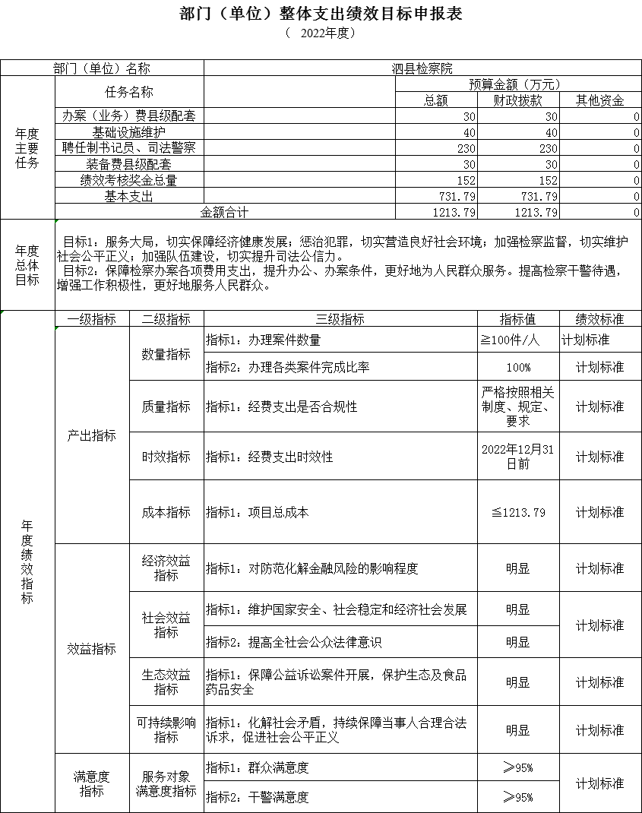

2.“办案（业务）费县级配套”项目。

(1)项目概述。满足检察院办案办公费、差旅费、车辆运行维护费等需求，保障全院检察工作的顺利进行。

(2)立项依据。县级安排配套资金

(3)实施主体。泗县人民检察院

(4)起止时间。2022.1-2022.12

(5)项目内容。保障检察办案办公费、差旅费、车辆运行维护费等支出。

(6)年度预算安排。30万元

(7)绩效目标。保障检察院办案经费，全院检察工作顺利进行，维护社会稳定，提升人民群众满意度。

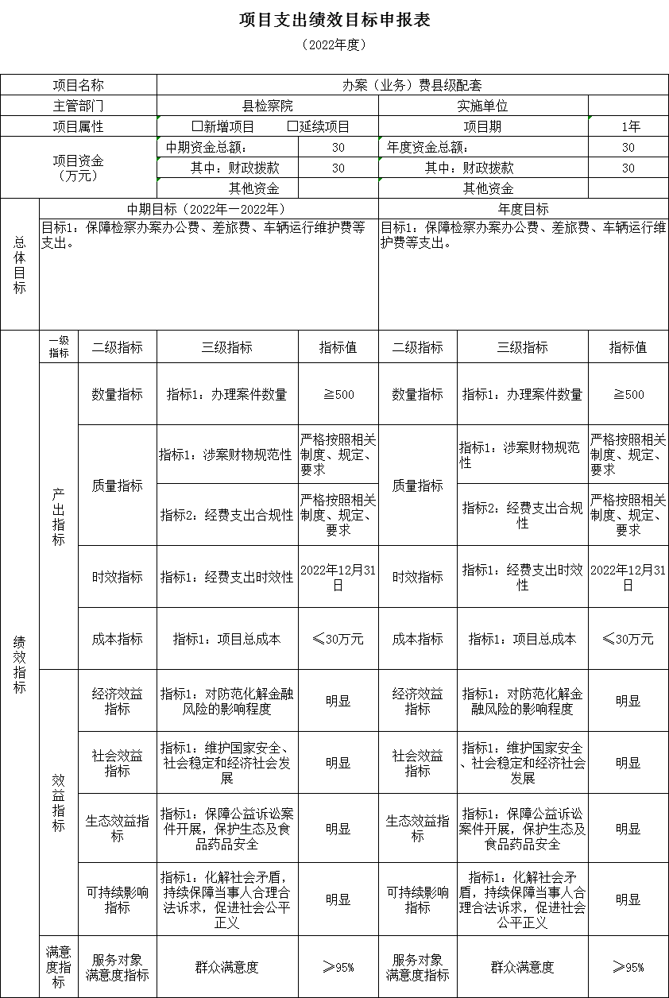

3.“装备费县级配套”项目。

(1)项目概述。满足检察院办案装备需求，保障全院检察工作的顺利进行。

(2)立项依据。县级安排配套资金

(3)实施主体。泗县人民检察院

(4)起止时间。2022.1-2022.12

(5)项目内容。用于购置办案相关装备、打印机、复印机、电脑等办公装备。

(6)年度预算安排。30万元

(7)绩效目标。保障检察院办案装备经费，全院检察工作顺利进行，维护社会稳定，提升人民群众满意度。

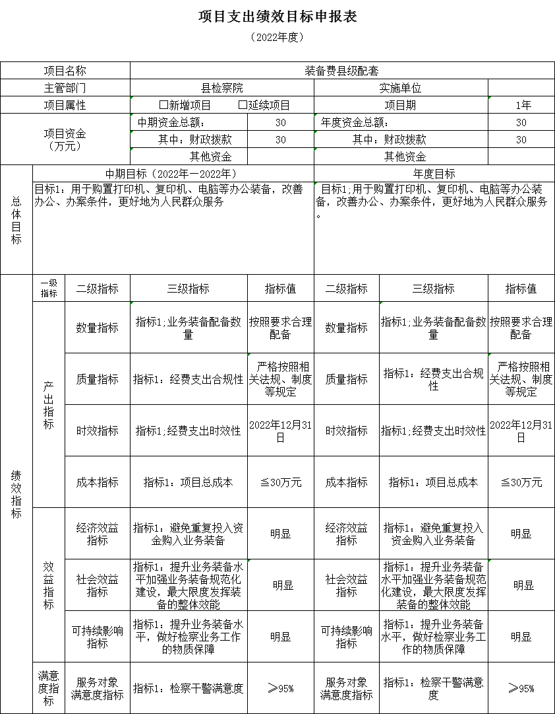

4.“基础设施维护”项目。

(1)项目概述。本院办公、办案用房等基础设施维护资金。

(2)立项依据。县批专项资金

(3)实施主体。泗县人民检察院

(4)起止时间。2022.1-2022.12

(5)项目内容。用于维护本院办公、办案用房等基础设施，改善办公环境。

(6)年度预算安排。40万元

(7)绩效目标。改善办公环境，不断加强本院基础设施建设，更好的为人民群众服务。

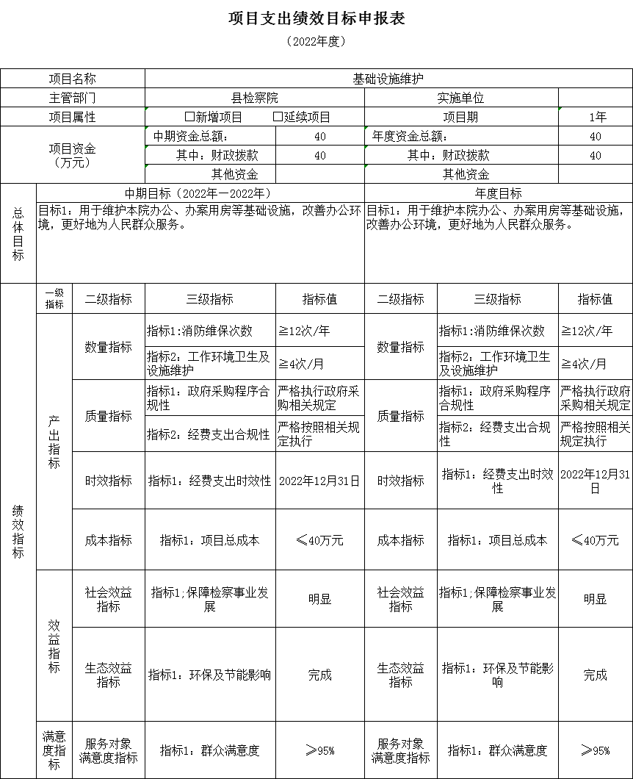

5.“聘任制书记员、司法警察和技术服务外包经费”项目。

(1)项目概述。用于聘任制书记员工资、绩效等经费。

(2)立项依据。县批专项资金

(3)实施主体。泗县人民检察院

(4)起止时间。2022.1-2022.12

(5)项目内容。用于聘任制书记员工资、绩效等经费。

(6)年度预算安排。230万元

(7)绩效目标。提高聘任制书记员待遇，增强工作积极性。

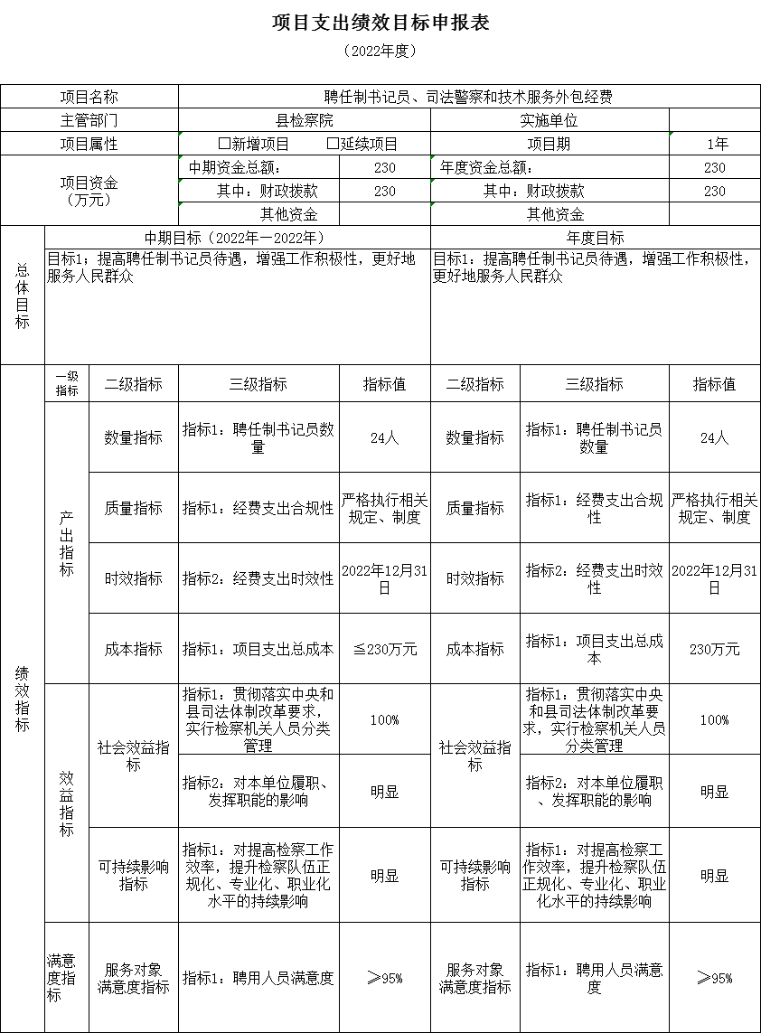

6.“绩效考核奖金总量”项目。

(1)项目概述。检察干警绩效考核经费。

(2)立项依据。县批专项资金

(3)实施主体。泗县人民检察院

(4)起止时间。2022.1-2022.12

(5)项目内容。用于发放检察干警绩效考核奖金。

(6)年度预算安排。152万元

(7)绩效目标。提高检察干警待遇，增强工作积极性。

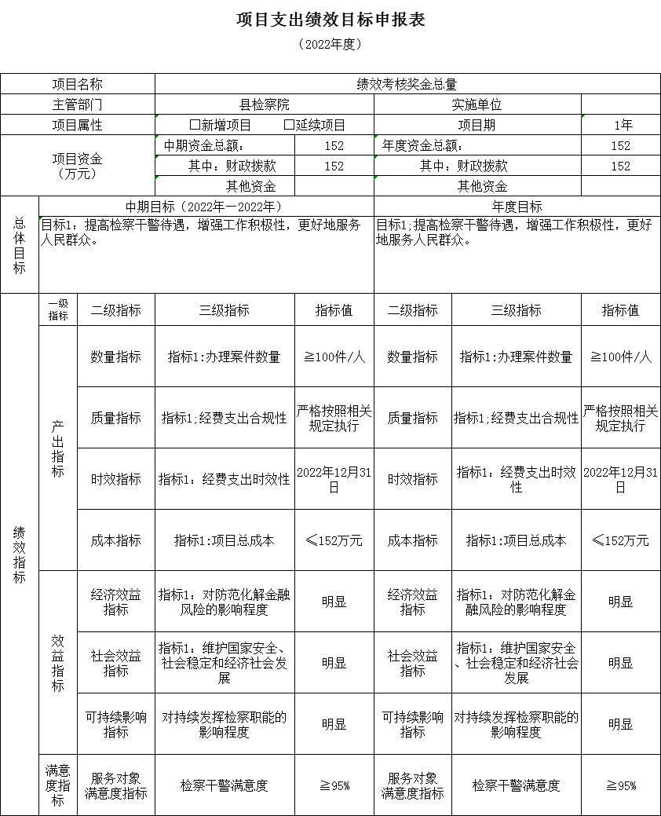

**(二)机关运行经费。**

泗县人民检察院2022 年机关运行经费财政拨款预算113.2万元，比 2021 年预算增加36.1万元，增长46.82%，增长主要原因是办公费、其他交通费用增加。

**(三)政府采购情况。**

泗县人民检察院2022年政府采购预算0万元。

**(四)国有资产占有使用情况。**

截至2021年12月31日，泗县人民检察院共有车辆11辆，其中:执法执勤用车9辆、特种专业技术用车2辆。单位价值 50 万元以上的通用设备0台(套)，单位价值 100 万元以上的专用设备0台(套)。

2022年部门预算安排购置公务用车0辆，购置费0万元;安排购置单位价值 50 万元以上的通用设备0台( 套 )，购置费0万元 ;安排购置单位价值100万元以上专用设备0台(套)，购置费0万元。

**(五)绩效目标设置情况。**

2022年，泗县人民检察院5个项目实行了绩效目标管理，涉及一般公共预算当年财政拨款482万元、政府性基金预算当年财政拨款0万元、国有资本经营预算当年财政拨款0万元、财政专户管理资金当年安排0万元和单位资金安排安排0万元。

第四部分名词解释

**一、财政拨款收入:**指部门或单位从同级财政部门取得的财政预算资金。

**二、事业收入:**指事业单位开展专业业务活动及辅助活动所取得的收入。

**三、财政专户管理资金:**指按照非税收入管理相关规定，纳入财政专户管理的教育收费等。

**四、事业单位经营收入:**指事业单位在专业业务活动及其辅助活动之外开展非独立核算经营活动取得的收入。

**五、附属单位上缴收入:**本单位所属下级单位上缴给本单位的全部收入。

**六、上年结转:**指以前年度安排、结转到本年仍按原用途继续使用的资金。

**七、结转下年:**指以前年度预算安排、因客观条件发生变化无法按原计划实施，需以后年度按原用途继续使用的资金。

**八、基本支出:**指为保障机构正常运转、完成日常工作任务而发生的人员支出和公用支出。

**九、项目支出**:指在除基本支出之外的支出，主要用于完成特定的工作任务和事业发展目标。

**十、机关运行经费:**为保障行政单位(包括参照公务员法管理的事业单位)运行用于购买货物和服务的各项资金，包括办公及印刷费、邮电费、差旅费、会议费、福利费、日常维修费、一般设备购置费、办公用房水电费、办公用房取暖费、办公用房物业管理费、公务用车运行维护费以及其他费用。

**十一、一般公共服务支出(类)财政事务(款)财政国库业务:**反映县财政局用于国库集中收付业务方面的支出。(根据部门预算实际对重要的支出功能科目进行解释)